Wir vermessen uns Jg. 5
Schlüsselfrage:
Wie weit reicht eine Menschenkette aus allen Schülern unserer Klasse / unseres Jahrgangs?

Kernlehrplanbezug:
Stochastik: Median und ggf. arithmetisches Mittel werden bestimmt
Arithmetik / Algebra: Umgang mit Längeneinheiten – Umrechnungen, Rechnen mit Längen
Modellieren: Übersetzen einer durch Text oder Bild gegebenen Situation in eine Rechnung
Problemlösen: Nutzen elementare Regeln und Verfahren zum Lösen von Alltagsproblemen

Hinweis:
Neben Median und Spannweite bietet sich die Gelegenheit auch das arithmetische Mittel ggf. propädeutisch einzuführen. Insbesondere dann, wenn diese Reihe etwa im Zusammenhang mit dem Thema Größen (Längen) behandelt wird. Das arithmetische Mittel ist bei der untersuchten Schlüsselfrage auf jeden Fall der ergiebigere Kennwert.

Unterrichtliches Vorgehen
Schülergruppen aus 2 bis 4 Personen vermessen z.B.
Armlängen, Schulterbreiten, Körperlänge, Körperbreite, Kopfhöhe, Kopfumfang, Fußlänge, Schrittlängen usw.
Organisation: Stationenlernen. Eintragen in eine bei der Station liegende Liste.
Variante 1: Die Messergebnisse werde für alle kopiert. Anschließend bestimmen die Schüler jeweils den Median und die Spannweite.
Variante 2: Jede Schülergruppe wertet eine der Stationen aus und berechnet für diese Station die Kenndaten.
Beantwortung der Schlüsselfrage in zwei Schritten:
- Für die Klasse liegen alle Daten vor. Man kann also direkt die Länge der Kette berechnen.
- Für den Jahrgang müssen die Daten mithilfe der ermittelten Kenndaten abgeschätzt werden.
Wie lang ist die Menschenkette mindestens, höchstens?

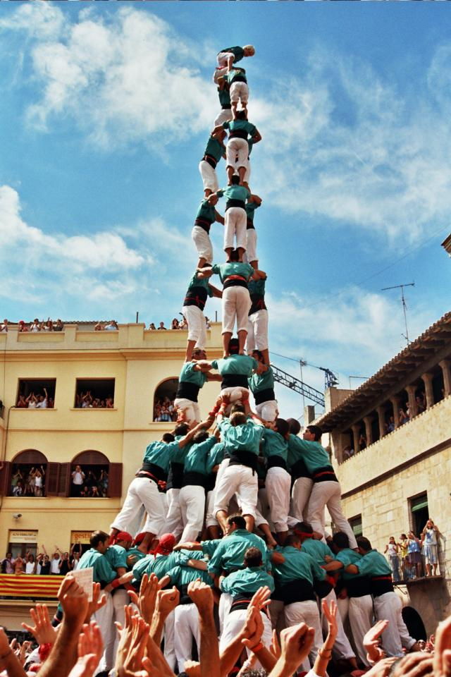
Weitere Übungsaufgaben
1. Wie hoch kann ein Menschenturm werden, der aus den Schülern unserer Klasse / unseres Jahrgangs gebildet wird?

2. Wie lang ist die Warteschlange vor der Kinokasse, wenn sich alle hintereinander stellen?

Name | Länge in m (gerundet)
Opel Corsa | 4
Mercedes | 6
VW Bus | 5
LKW | 9
Toyota IQ | 3
Renault Megan | 4
3. a) Berechne die Länge einer Autoschlange aus 10, 27 und 3576 Fahrzeugen (Stau). Benutze dazu die Liste der Längen verschiedener Fahrzeuge.

b) Wie viele Autos passen auf die Straße vor der Schule, wenn dort ein Stau ist? Schätze dazu die Länge der Straße.

Das Bild ist lizenziert unter der Creative Commons Lizenz von den Urhebern
Eric Sala & Tània García (uploaded to Commons by Baggio)
http://commons.wikimedia.org/wiki/File:3d10_fm_de_vilafranca.jpg

